Кренев Г.А.

КАК УСОВЕРШЕНСТВОВАТЬ БТР?

Сегодня не ругает бронетранспортер (БТР) только очень ленивый. Вооружение и защита слабые. Броня уязвима даже от стрелкового оружия. А людей - потенциальных жертв, много. Сторонники БТР говорят, что БТР лучше, чем ничего или просто автомобили. Но как тогда объяснить, что пехотинцы предпочитают ездить в «горячих точках» не внутри, под защитой брони, а сверху - на броне. Дежа вю - десант на танках. Аргументы довольно простые. При подрыве фугаса под колесами БТР шансы выжить у тех кто на броне выше, чем у тех, которые внутри БТР. У тех, кто на броне обзор местности лучше и в случае засады они могут быстро покинуть БТР и, используя складки местности для укрытия, начать вести ответный огонь. При попадании в БТР кумулятивного снаряда, броня легко пробивается, в результате повышения давления в замкнутом объеме БТР все погибают. Однако, эти аргументы не идеальны. В Чечне фугасы часто устанавливают сбоку дороги, на деревьях, именно в расчете на тех, кто сидит на броне. Да и просто стрелковый автоматический огонь с короткого расстояния «сметает» всех кто сидит на броне - не успевают покинуть БТР. Взрыв на броне кумулятивного заряда поражает так же всех, кто сидит на броне. К тому же в мороз, ливень, под осколками и т.п. сидеть на броне проблематично.
Следующий этап решения проблемы - превращение БТР в легкий танк с десантным отделением - в боевую машину пехоты (БМП). Но и на БМП пехота предпочитают ездить на броне. Те же недостатки. Сейчас обсуждается возможность сделать БТР на базе основного боевого танка, с таким же, как у него, бронированием и защитой.
Определимся с местом в бою БТР, БМП.
Предположение, что пехота может решить свою основную задачу, ведя огонь через бойницы, не выходя из БТР, БМП, исходя из опыта боевых действий в «горячих точках», оказалось несостоятельным, как и использование БТР, БМП в боевом порядке танков для их поддержки. Причины были названы ранее - слабые оружие и защита БТР, БМП. Дешевое «пушечное мясо». Вариант использования для этой цели БМПТ (боевой машины поддержки танков), созданной на базе основного боевого танка, явно предпочтительней. Тогда у БТР, БМП остается только одна боевая задача - безопасная доставка пехоты из пункта A в пункт Б, где она будет использоваться в пешем порядке.

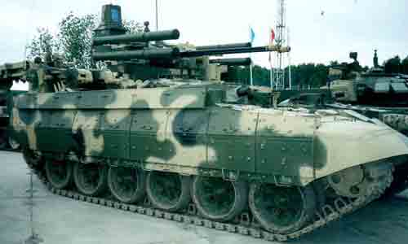

Рис.1. Боевая машина поддержки танков (БМПТ) на базе боевого танка.

Для более успешного решения поставленной задачи необходима специализация. Оружие самозащиты БТР, БМП лучше оформить в виде отдельной боевой машины сопровождения. В первом приближении - это БМПТ. Но БМПТ хороша для антитеррористических операций, когда у противника нет авиации и он не может широко использовать ракеты. Надо более универсальное оружие. Например, ЗСУ-23-4 «Шилко», которая хорошо себя зарекомендовала вовремя различных вооруженных конфликтов. Причем «Шилко» может уничтожать не только самолеты, но и ракеты. Во время учебных стрельб «Шилко» в качестве мишени используется 76 мм снаряд. Уж если «Шилко» может перехватить маленький 76 мм снаряд, то ракету класса «воздух-земля» AGM-65 «Мейверик», основное противотанковое оружие штурмовика А-10, с длиной 2,49 м и диаметром 305 мм и подавно. К сожалению, круг задач, решаемых стрелково-пушечным вооружением, ограничен. Дополнительно нужна установка универсальной ракетной установки. На вооружении России есть зенитные самоходные ракетно-пушечные комплексы «Тунгуска» и «Панцирь-С». Но они - чисто зенитные, мало приспособлены для борьбы с наземным противником, пехотой. Гибель «Тунгусок» в Грозном - наглядная иллюстрация этого. Необходим специальный сторожевой танк (СТ).

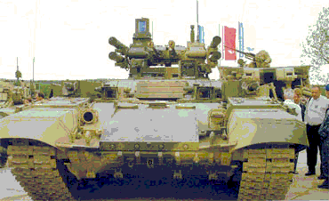

Рис.2. БМПТ, вид спереди.

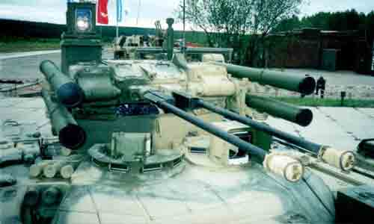

Рис.3. Вооружение БМПТ.

На СТ предлагается установить приборы, которые позволят гарантировано и заблаговременно обнаруживать замаскированные засады. Предлагается иметь следующий комплект приборов: телекамеру, тепловизионный прибор (ТВП) с лазером - дальномером, радиолокационную станцию миллиметрового диапазона волн (ММВ) и ЭВМ.
РЛС миллиметрового диапазона позволяет определять местоположение не только отдельных людей, но и даже пуль. Можно определить: куда стреляют, т.е. враг это или нет, и что намного важнее: точно определить, откуда стреляют. Последнее можно сделать также с помощью ТВП по вспышкам выстрелов. Но можно и не дожидаться стрельбы. РЛС позволяет определить координаты ползущего или совершающего небольшие движения человека, не менее чем на 2,5 км, а ТВП позволяет по специфичному тепловому полю тела человека (человек теплокровен, причем отклонения от температуры тела 36,6 градусов находиться в довольно узком коридоре) определять его координаты на расстоянии до 1500 м.
В качестве основного противопехотного оружия предлагается автоматическая 60 мм пушка-гаубица-гранатомет, способная вести огонь как сверхзвуковыми снарядами, так и дозвуковыми гранатами. Традиционная 30 мм пушка слабовата. Ее снаряды не обладают достаточным поражающим действием, например, при стрельбе по окнам зданий. В качестве вспомогательного противопехотного оружия предлагается шестиствольный 14,5 мм пулемет, который может быть использован так же как противоракетное и ближнее противоздушное вооружение. Ракетная установка может поражать танки, самолеты, ракеты и управляемые бомбы на большей дистанции. При отсутствии самолетно-ракетной угрозы в полевых условиях ракетная установка может быть быстро заменена на дополнительное противопехотное оружие, например, на реактивные снаряды с БЧ объемного взрыва (типа «Буратино»). СТ может быть использован не только для защиты БТР, БМП, но и аэродромов, артиллеристских батарей, КП и т.д. Более подробно о СТ можно прочитать на сайте:
https://bukren.my1.ru/Ware/tank_21.doc

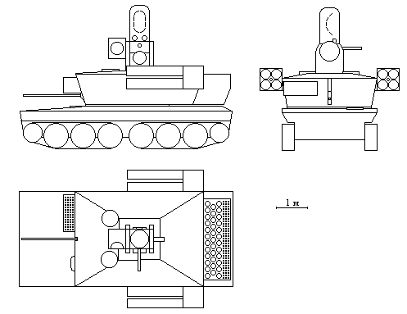

Рис.4. Сторожевой танк (схема).

Как уменьшить потери личного состава при транспортировке на БТР. Один из рецептов известен давно - рассредоточение. В нашем случае, вместо БТР большой вместимости, следует применять маленькие БТР - бронеавтомобили (БА) на 3-4 бойца. Конечно, будет дороже, но не дороже жизни. Аналогов много.

Знаменитый американский М1114 «Хаммер».

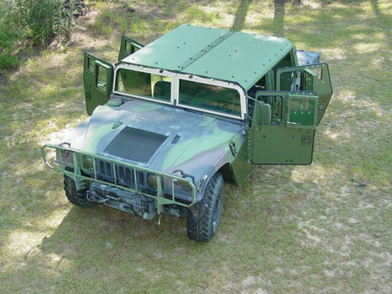

Рис.5. Бронеавтомобиль М1114 «Хаммер» (США).

Максимальная скорость движения по шоссе - 113 км/час, запас хода 482 км, масса автомобиля в базовом оснащении 2,544 т, длина 4,72 м, ширина 2,18 м, высота - 1,83 м, клиренс 0,41 м, глубина преодолеваемого брода без подготовки 0,76 м, а с выдвинутой воздухозаборной трубой - до 1,52 м. Вооружение: 12,7 мм пулемет М2 или 40 мм гранатомет Mk-40, которые устанавливаются на вращающейся турели над кабиной. Кабина, днище кузова, двигатель, трансмиссия, раздаточная коробка и топливный бак автомобиля имеют бронированную защиту. Он также оснащен бронированными лобовыми стеклами. Броня кабины защищает экипаж и десант от пуль калибра до 7,62 мм, осколков 155 мм артиллерийских снарядов. В некоторых случаях защищает от воздействия противопехотных и некоторых типов противотанковых мин. Мощность V-образного дизельного двигателя 190 л.с. Полная боевая нагрузка предполагает перевозку пяти полностью экипированных пехотинцев, а также трехдневного запаса воды и продовольствия в «багажнике».

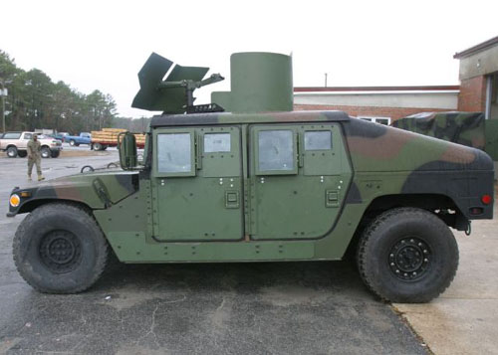

Рис.6. Бронеавтомобиль М1114 «Хаммер» вид слева.

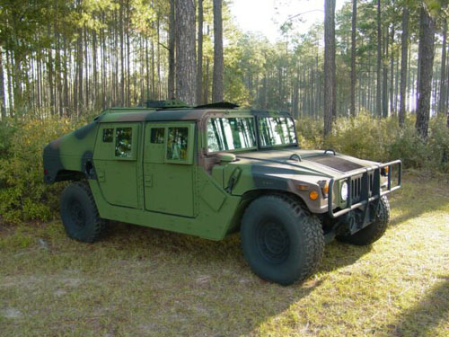

Рис.7. Бронеавтомобиль М1114 «Хаммер» вид слева.

Перспективный американский LSV.
Комбинированная силовая установка в составе дизель-генератора и колесных электромоторов, а также система изменения клиренса с электрическим приводом. Бесшумное передвижение на аккумуляторных батареях на расстояние до 15 км. Бронеавтомобиль вооружен дистанционно управляемым крупнокалиберным пулеметом. Расчетная автономность действия - 10 суток.

Российский бронеавтомобиль «Тигр».

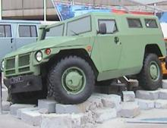 | 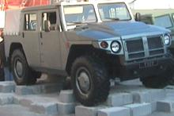
Рис.8. Бронеавтомобиль «Тигр» (Россия).

Максимальная скорость - 140 км/час. Мощность дизеля 180 л.с. Экипаж - 8 человек. Стальная броня обеспечивает защиту от противопехотных мин и пуль 7,62 мм.

В Великобритании разработан бронеавтомобиль MLV.

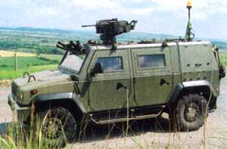 | 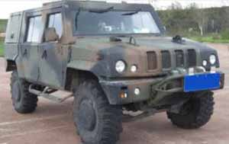
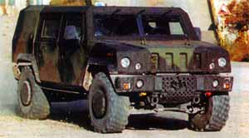

Рис.9. Варианты бронеавтомобилей типа MLV (Великобритания).

Его длина - 4,7 м, колесная база - 3,5 м, клиренс - 0,4 м, полная масса - до 7,2 т, максимальная скорость - 130 км/час, запас хода 500 км, углы подъема и спуска превышают 40 градусов, глубина преодолеваемого с ходу брода 0,8 м, а после минимальной подготовки 1,5 м. Вместимость - семь пехотинцев. Бронирование противопульное (до 7,62 мм). Для более эффективной защиты от мин броня днища корпуса имеет большую толщину, чем борта и крыша. Кроме того, под ним к раме крепиться специальная отражательная плита V-образной формы. Считается, что установка двигателя в передней части машины и размещение экипажа за передней колесной осью (механики-водители современных ББМ располагаются, как правило, над передней) будут способствовать снижению уязвимости личного состава при взрыве мины под передней балкой. Значительно ослабить воздействие ударной волны на членов экипажа позволит оригинальная конструкция сидений, обеспечивающая их высокие амортизационные свойства. Мощность дизеля - 185 л.с.

В Германии находиться на вооружении бронеавтомобиль «Динго-2». Максимальная скорость по шоссе - 120 км/час. Машина имеет мощную противоминную защиту, прежде всего под передними сидениями водителя и командира. Броневая защита передней и боковой частей корпуса может быть усилена керамическими плитами.

Германской фирмой «Рейнметалл» создан бронеавтомобиль LIV. Вес 5,5 т, экипаж четыре человека, мощность дизеля 156 л.с. Броня - противопульная.

Французский бронеавтомобиль VBL «Панард» оснащен дизелем мощностью - 185 л.с. Толщина брони корпуса 5 -11 мм. Вооружение: 7,62 мм, 12,7 мм пулеметы или ПУ ПТУР.

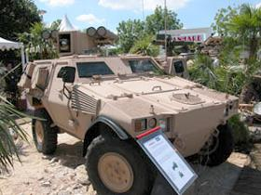

Рис.10. Бронеавтомобиль VBL «Панард» (Франция).

Швейцарский бронеавтомобиль «Игл-4».
Мощность дизеля - 250 л.с. Экипаж - 4 человека. Бронирование противопульное (до 7,62 мм).

Китайский бронеавтомобиль «Чжаньшень» напоминает старую модель «Хаммера», но экипаж всего 4 человека из-за больших габаритов китайских дизеля и трансмиссии.

Хотя потерь в живой силе при поражении одной единицы бронетехники при использовании БА меньше, чем при БТР, но БА также уязвимы как и БТР, что следует из больших потерь американских «Хаммеров» в Ираке.
http://www.lenta.ru/articles/2005/07/25/armour/
http://hammer-pc.narod.ru/auto/hummer/humvee/rescue.html

В связи с чем рассмотрим: как можно усовершенствовать сам БА и другие средства обеспечения его безопасности?

Для защиты колоны от дорожных мин и фугасов предлагается следующее.
Наблюдение за дорогой по маршруту движения со спутников, самолетов аэростатов (типа израильской TAOS), дирижаблей.
Использование тральщика, двигающегося впереди колоны. В простейшем случае - это танк с катковым тралом впереди. Хотя более эффективным будет специальный тральщик, который может двигаться не замедляя скорости сопровождаемой колонны. Сответственным образом бронированный, с мощным двигателем и оснащенный не только тралом, но также приборами, позволяющими сканировать впереди тральщика, как дорогу, так и пространство возле дороги, на деревьях. Эти приборы могут быть акустическими и радиолокационными. Для борьбы с радиоуправляемыми фугасами тральщик предлагается оснастить станцией помех, которая может блокировать прохождение сигнала на радиовзрыватель или наоборот, вызвать его не санкционированное срабатывание. В России есть такая станция - это электронный мобильный комплекс «Антитеррорист».

Но вернемся к нашему бронеавтомобилю. У него предлагается использовать не автомобильную силовую схему с силовой рамой, а БТР-овскую с силовым несущим корпусом. Более мощное бронирование кабины - защита от 12,7 мм пуль. А все остальное: двигатель, трансмиссия, топливный бак и пр. - как обычно, от пуль 7,62 мм.
Бронезащиту следует выполнить в виде двух бронекапсул. Первая капсула – кабина. По сравнению с традиционными компоновками БА, кабину надо поднять вверх так, чтобы пол ее обитаемой части оказался на уровне капота (верха второй бронекапсулы). Ниже пола обитаемой части кабины боковые стенки бронекапсулы необходимо выполнить так, чтобы они шли наклонно вниз и сходились на продольный гребень на уровне низа БА (низа второй бронекапсулы), т.е. низ кабины должен напоминать бункер (перевернутую пирамиду), но эллипсоидной формы. Конструкция предлагаемой кабины похожа на бронекапсулу БА «Бульдог» ЮАР, который создан на базе 2-т грузовой машины «Сэмил-20». Подобная конструкция, как следует из боевого применения БА «Бульдог», и аналогичного «Рино» обеспечивает защиту от мин почти всех типов. Вторая бронекапсула, в которой размещены: двигатель, трансмиссия, топливный бак и др., должна быть продольной. В нее как бы «вставлена» вертикально первая бронекапсула. Для обеспечения устойчивости при высоком положении центра тяжести двухкапсульного БА предлагается увеличить базовое расстояние между колесами (в ширину), вынеся их за габариты корпуса.

Для того чтобы при этом сохранить и даже уменьшить вес бронеавтомобиля, предлагается использовать броню из композиционного материала (КМ) на основе керамики. Поскольку соединение деталей, выполненных из разных материалов, затруднено, а изготовление монолитной керамики больших габаритов технологически сложно, предлагается для брони следующий КМ: связующее - алюминий, заполнители – «миникристаллы» керамики на основе окислов алюминия и нити бора или углерода. Окись алюминия, иначе глинозем, сравнительно дешевый и недефицитный материл. Керамика, содержащая 95-99% глинозема, обладает хорошими механическими свойствами. Известные марки этой керамики: поликор, микролит, 22ХС и др. Предлагается «миникристаллы» керамики располагать ближе к наружней поверхности (зона сжатия и контакта со снарядом), а высокопрочные волокна (КМ на основе алюминия, нитей бора или углерода сегодня используется в авиации) - ближе к внутренней (подбой, зона растяжения при ударе снаружи) поверхности.
Для дополнительного повышения противоминной стойкости целесообразно воспользоваться конструктивными решениями, заложенными в английском бронеавтомобиле MLV, доработав их. А именно, следует отнести передний мост еще дальше от кабины, разместив между двигателем и кабиной «багажник» с боковыми крышками. Дно второй бронекапсулы выполним в V-образной форме, а сиденья снабдить амортизаторами для гашения энергии взрыва. Для быстрого выхода личного состава из БА предусмотрены четыре боковые двери, четыре верхних люка, задния дверь и узкий проход к ней между сидениями. Для предотвращения заклинивания при взрыве, двери и люки должны быть выполнены в виде клина, обращенного наружу и иметь зазоры, закрытые специальной пленкой, которая обеспечивает с одной стороны герметичность, а с другой выполняет функцию предохранительного клапана при попадании в БА кумулятивного заряда.
Для защиты от кумулятивных снарядов предлагается использовать капроновую сеть, которая разворачивается наклонно в сторону противника с помощью быстро надуваемых сжатым воздухом пневматических стоек. Что-то вроде подушек безопасности, но более сложной формы, с сеткой. Вместо пневматического развертывания сети, возможно использование для этой цели упругой, предварительно сдеформированной стальной ленты. Вначале она свернута в рулон, при освобождении саморазворачивается, выпрямляется и свертывается относительно своей продольной оси, превращаясь в довольно жесткую трубу, длина окружности которой приблизительно равна ширине ленты. При попадании в сеть снарядов таких, как гранаты или ПТУР, они меняют свою ориентацию в пространстве и не могут поразить броню или при их оснащении высокочувствительными мгновенными взрывателями провоцируется преждевременный их подрыв, в результате чего происходит отсечка газовой кумулятивной струи. Основного поражающего фактора заброневого действия кумулятивного заряда, так как поражающее действие металлической кумулятивной струи в заброневом пространстве незначительно.

В отличие от обычных БТР, БМП и БА предлагаемый БА оснащен мощной системой помех. Гранатометы с дымовые гранатами (например, на основе четыреххлористого титана) могут защитить БА не только в видимом, но и в ИК-диапазоне. Осветительные гранаты, выстреливаемые в сторону противника с недолетом, слепят его, в ночное время обеспечивают подсветку противника, а также выполняют функцию ИК-ловушек для защиты от ПТУР типа «Хеллфайр». На подвижной управляемой штанге предлагается установить мощный импульсный прожектор (по принципу фотовспышки), питаемый от автомобильного генератора. Прожектор предназначен для ослепления противника, ведущего огонь по БА. Выдвигаемая, подвижная штанга затрудняет определение БА относительно прожектора.
Силовая установка - дизельная или турбинная.
В целях упрощения предлагается осуществлять поворот по «танковому», за счет разной скорости вращения колес левого и правого борта.
Для уменьшения износа шин при развороте по «танковому» и повышения их боестойкости предлагается «обуть» шины в металлические «пятачки». «Пятачки» предлагается выполнить наподобие шипов, применемых на автомобильных колесах противоскольжения, но с плоскими головками - «пяточками». Так как нагрузка на задние колеса больше, чем на передние, задние колеса - сдвоенные.
Для «разгрузки» колес и соответственно повышения проходимости при более высоком весе предлагаемого БА увеличим их диаметр и ширину. Колеса защитим бронедисками, переходящими по краю в цилиндры.

Вооружение минимальное. Легкосъемный 7,62 мм пулемет на турели с бронеограждениием без крыши. Ограждение не сплошное, так как роль бронеспинки выполняет открытый бронелюк. Бронелюк выполнен заодно с турелью и поворачивается при грубой наводке пулемета по азимуту вместе с ней. Четыре переносимых 30 мм 12-ствольный (3 х 4) разовых реактивных противопехотных гранатометов. Стволы рекомендуется изготавливать из стеклопластика или картона. Электровоспламенение позволит вести одиночный огонь или очередями. Такие гранатометы существенно дешевле станковых, меньше по весу и габаритам, хотя дальность действительного огня по точечным целям хуже и не превышает 200 м, но этого вполне достаточно для борьбы с засадами, если вести огонь по площадям. Известны аналоги. В конце войны немцы разработали 20 мм 9-ствольный зенитный комплекс «Luftfaust-B» (советский аналог времен вьетнамской войны 7-ствольный «Колос»). Во Вьетнаме американцы довольно успешно применяли 66 мм 4-ствольный гранатомет М202А1.

Для выполнения разных задач самолет или вертолет имеет различные варианты вооружения. То же самое предлагается для отдельного пехотинца. Например, один и тот же боец, в зависимости от постановленной задачи и местности, может быть вооружен снайперской винтовкой или легким малокалиберным пулеметом. А «запаску» можно перевозить вместе с пехотинцем на БА, вертолете или хранить стационарно на постоянной позиции.

Кренев Г.А.
14 сентября 2005 г.
Литература.
1. «Оружие», жн., 1997 - 2005 г., М
2. «Зарубежное военное обозрение», жн., 1979-2005 г., М, Красная звезда
3. Баум Ф.А., Станюкович К.П., Шехтер Б.И. «Физика взрыва», М, Физматгиз, 1959 г.
4. «Оружие победы» под ред. Новикова В.Н., М, Машиностроение, 1987 г.
27.07.2005

Humvee: cпасение рядового "Хаммера"

Американская бронетехника в Ираке бессильна против старого советского оружия и самодельных партизанских мин Война в Ираке, как и любой другой крупный конфликт, является одновременно огромным полигоном для испытания различной военной техники. Дело в том, что не только при проектировании, но даже и на испытаниях, учениях и прочих проверках выявить все недостатки и достоинства боевых машин довольно сложно. История многих танков, бронетранспортеров, автомобилей, побывавших на войне, изобилует большим количеством переделок, исправлений, модернизаций. К примеру, в годы Великой Отечественной войны в конструкцию танка Т-34 вносилось по несколько тысяч исправлений в год. Начиная операцию в Ираке, американцы, как выяснилось позднее, не подозревали, с чем им придется столкнуться уже после победы, доставшейся сравнительно легко еще весной 2003 года. Сегодня военнослужащим коалиции приходится иметь дело не с солдатами и устаревшей бронетехникой армии Саддама, а с партизанами, вооруженными гранатометами и минами — оружием, ставшим намного более опасным для американских танков и бронетранспортеров, чем закопанные в песок по башню иракские Т-55.

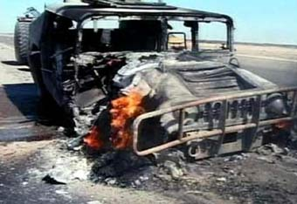
«Хаммер», уничтоженный выстрелом из РПГ. Фото из «Википедии»

Справедливости ради стоит отметить, что в таких условиях с подобной проблемой столкнулась бы любая армия. Российские БТРы, БМП и БМД в Чечне также оказались практически беззащитными против мин и гранатометов. Изначально бронетранспортер и боевая машина пехоты были спроектированы для безопасной перевозки солдат, в том числе и на поле боя. Они оснащались легкой противопульной броней и относительно легким вооружением: бронетранспортер — обычно крупнокалиберным пулеметом, а БМП, чаще всего, — малокалиберной пушкой. В условиях партизанской войны, когда против оккупационных или полицейских войск начинают применять мины или гранатометы (последние обычно из засады), ничто не может спасти эти легкие машины.
В результате российские солдаты еще в Афганистане пересели из внутренних отсеков БТР на броню (позже этот опыт пригодился и в Чечне). Только так можно с определенной вероятностью спастись во время взрыва мины и практически гарантированно — при попадании в машину кумулятивного выстрела от РПГ. Кумулятивный боеприпас при столкновении с броней выпускает мощную струю раскаленной газово-металлической смеси, которая буквально прожигает сталь, создавая внутри избыточное давление, несущее смерть экипажу. В такой ситуации отчасти могут помочь открытые люки, но при этом экипаж все равно получает ожоги и тяжелые ранения.
С минами дело обстоит еще сложнее. При взрыве мощного фугаса те, кто находится «на броне», чаще всего получают сильнейшую контузию, а зачастую и гибнут. Экипажу приходится еще хуже — его от взрывного устройства защищает относительно тонкое бронированное днище. При этом совершенно неважно, насколько тяжелая машина наехала на мину — теоретически можно заложить на дороге фугас мощностью в несколько сот килограммов тротила, и тогда любой танк превратится в груду обломков. Именно так произошло 15 февраля 2002 года на Ближнем Востоке, когда один из лучших танков в мире — 65-тонный израильский «Меркава-3» — подорвался в секторе Газа на заложенном палестинцами фугасе. Трое из четырех членов экипажа погибли, танк получил серьезнейшие повреждения — усиленная защита днища не выдержала удара взрывной волны, после взрыва детонировал боезапас…
Во время «гонки на танках по пустыне» — в течение первого месяца войны в Ираке, когда американцам противостояла иракская армия, танки, бронетранспортеры и БМП двигались в составе колонн, которые сверху прикрывали вертолеты и самолеты. Хорошо организованная, оснащенная по последнему слову техники американская армия без труда сломила сопротивление иракской, вооруженной устаревшими машинами, да еще и морально готовой к поражению.
Тогда о защите от дорожных мин и обстрелов из засад не думали. Однако впоследствии, когда в Ираке началась жестокая партизанская война, американцы столкнулись с теми же проблемами, что и российские военнослужащие в Чечне — легкая бронетехника, которую используют для патрулирования, охраны важных объектов и прочих повседневных армейских нужд, оказалась уязвимой для огня легкого противотанкового и даже простого стрелкового оружия — гранатометов, пулеметов и автоматов, снаряженных бронебойными пулями.

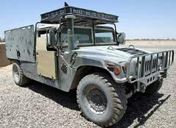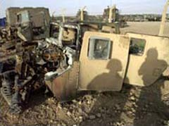
Humvee M1114 с дополнительной броней. Фото с сайта strategypage.com.
Humvee M1114 после взрыва мины -бБронированные двери нисколько не пострадали. Фото с сайта npr.org

При этом самой уязвимой машиной в Ираке является внедорожник Humvee — четырехколесный легковой автомобиль повышенной проходимости. В американских войсках, дислоцированных в Ираке, их насчитывается около 20 тысяч. Эти «рабочие лошадки» американской армии выполняют множество функций, действуя как патрульные, медицинские, командно-штабные, разведывательные, транспортные и прочие автомобили. И большинство из них вообще не имеют никакой брони.
По мнению американской газеты New York Times, эта машина, спроектированная 25 лет назад, в самый разгар Холодной войны, не отвечает не только современным требованиям — она изначально не соответствовала условиям любого театра боевых действий. Коробчатый кузов и полное отсутствие бронезащиты делают «Хаммер» стальным гробом на колесах — обзор из узких окон плохой, а сама машина — цель довольно крупная и предельно уязвимая. В «базовой» комплектации, не защищенный навесными бронелистами, Humvee может быть поражен из автомата — тонкая броня, установленная под прямым углом, не заставляет пули рикошетить.
Еще хуже дело обстоит с защитой от мин — даже новейшая, хорошо бронированная версия автомобиля — M1114 — «держит» взрыв пятикилограммовой мины, если та взрывается под передними колесами, и всего полтора килограмма, если она сработает под днищем в задней части. Это неплохой показатель для «гражданского» внедорожника, совсем неплохой, но он совершенно не может помочь экипажу такого «Хаммера», если под его днищем взрывают 10 килограммов тротила. При этом надо учесть и то, что в Ираке счет таким машинам идет на десятки. Их разработали совсем недавно и просто не успели построить в достаточном количестве. Кстати сказать, стоимость M1114 составляет 140 тысяч долларов.
Броня M1114 выдерживает взрывную волну от 155-миллиметрового снаряда, взорвавшегося в нескольких метрах от автомобиля, или обстрел из автомата пулями калибра 7,62 миллиметра. Гаубиц у партизан в Ираке, к счастью для американцев, осталось совсем мало, а вот пулеметы и гранатометы имеются. И поэтому самым страшным для американских солдат заданием остается патрулирование вне военной базы на «Хаммерах».
Когда M1114 поступили в Ирак, американские солдаты встретили их оживленно — прибыли автомобили, которые могли спасти жизнь многим из них. Однако это оживление вскоре сменилось разочарованием. В ответ на вопрос военного обозревателя американского издания Honolulu Advertiser, насколько новые машины лучше защищают экипаж, сержант Франсиско Арвизу, служащий в Ираке, ответил, что разницы практически нет. «На днях мы обнаружили мину, которая разнесла бы и танк. Вы чувствуете себя более безопасно, но… Если бы эта штука взорвалась под 1114-м, то никакой разницы бы не было», — сказал он и добавил, что обнаруженная мина состояла из четырех 105-миллиметровых минометных выстрелов, одного фосфорного снаряда, одного фугасного снаряда и нескольких килограммов тротила. Humvee невозможно защитить так, чтобы он выдержал такой взрыв.
Статистика, которая попадает в прессу, свидетельствует о том, что «Хаммеры» действительно стали настоящим проклятием для солдат коалиции. Только за май и июнь 2005 года в результате нападений партизан на автоколонны и патрули погибли 73 военнослужащих, большинство из которых находились в этих внедорожниках. При этом американские военные отмечают, что партизаны начинают использовать все более совершенные взрывные устройства, оснащая их радиоуправляемыми взрывателями и начиняя мощнейшей взрывчаткой и даже напалмом.
Что касается обстрелов из гранатометов, то и тут защита новых машин оказалась недостаточной. Ни один «Хаммер» не может «выдержать» попадания выстрела из РПГ. Если российские солдаты предпочитают ездить на БТР «верхом», то американцы в Ираке спасаются от кумулятивных боеприпасов, снимая двери со своих автомобилей. В таком броневике создать избыточное давление в принципе невозможно, и из РПГ поразить сразу весь экипаж нельзя. Однако при этом находящиеся внутри солдаты остаются открытыми для партизанских автоматчиков.
У «Хаммера» без дверей есть еще одно преимущество — открытый внедорожник позволяет лучше видеть то, что происходит вокруг и, что немаловажно, вести огонь из стрелкового оружия. Однако, несмотря на такие ухищрения, «Хаммеры» все равно не могут считаться хоть сколько-нибудь безопасным транспортным средством. New York Times назвала их прекрасными машинами для Холодной войны — комфортными, мощными, с отличной проходимостью, но совершенно не приспособленными для ведения реальных боевых действий.
ИСТОРИЯ СОЗДАНИЯ HUMVEE
В начале 70-х годов Пентагон принял решение модернизировать парк легких военных джипов. Техническое задание по программе High Mobility Multipurpose Wheeled Vehicle — HMMWV было разработано к 1979 году. В июле 1979 года компания AM General приступила к разработке будущего автомобиля для американской армии. Первый прототип — M998 появился менее, чем через год. В июне 1981 года командование американской армией заключило контракт с AM General на создание серии прототипов различных вариантов внедорожника. В 1985 году компания получила контракт на строительство 55 тысяч автомобилей для Пентагона. Впервые Humvee участвовал в боевых действиях в Ираке в 1991 году. В 2003 году в операции против правительства Саддама Хусейна принимали участие 10 тысяч автомобилей. В настоящее время, по данным New York Times, в Ираке находятся около 20 тысяч внедорожников Humvee.
Однако и прочая американская бронетехника показала себя в Ираке не с самой лучшей стороны. Более-менее хорошо американские солдаты отзываются о гусеничных БМП M2 (M3) Bradley и бронетранспортерах M113 и M577, которые воевали еще во Вьетнаме. Гусеничное шасси, с одной стороны, лишает машину скорости и маневренности (что зачастую не менее важно, чем бронезащита), но с другой — улучшает ее проходимость по пересеченной местности, а также дает возможность лучше защитить ее при помощи навесной брони или блоков динамической защиты, веса которых не выдерживают ни Humvee, ни бронетранспортер Stryker.
Что касается «Страйкеров», то тут американские военные, которые проходят службу в Ираке, и вовсе обратились в Пентагон с просьбой пересмотреть программу строительства этих восьмиколесных бронетранспортеров. По мнению военных, эта машина настолько не соответствует задачам, которые перед ней ставятся, что ее едва ли можно модифицировать, чтобы применять в войсках. Среди достоинств, которыми обладает «Страйкер», по словам американцев, присутствует только относительный комфорт при езде по пересеченной местности, который свойственен всем колесным бронеавтомобилям по сравнению с гусеничными.
По словам солдат, которые воевали на таких машинах, бронезащита «Страйкера» настолько слаба, что его можно уничтожить всего одним выстрелом из РПГ. Американцы пытались бороться с этим, навешивая на БТР защитные решетки, но они, по словам механиков-водителей, останавливают не более половины гранат и вдобавок серьезно перегружают машину, так что давление в шинах приходится проверять по три раза в день. Если использовать такой усиленный бронетранспортер в течение одного дня, то за это время надо сменить девять покрышек. В условиях, когда транспортные конвои американцев постоянно подвергаются нападению партизан, это весьма непросто.
Чрезмерный вес становится непреодолимой проблемой во время дождей. В этих случаях «Страйкеры» вообще стараются не использовать, так как они не только не могут передвигаться по пересеченной местности, но вязнут даже на раскисших грунтовых дорогах. Относительно слабый двигатель в таких условиях очень быстро выходит из строя. Машине свойственны многие другие недостатки, среди которых есть как крупные, так и мелкие, но все они становятся критическими в условиях войны. К примеру, такая мелочь, как неудобная конструкция ремней безопасности, стала причиной смерти трех военнослужащих в результате нескольких автокатастроф, когда БТРы переворачивались (еще один недостаток — неустойчивость машины со слишком высоко расположенным центром тяжести).

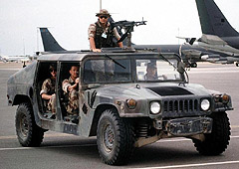
Американские солдаты снимают двери, чтобы выжить при обстреле из гранатометов. Фото с сайта fas.org

Все это привело к тому, что Пентагон стал принимать экстренные меры для обеспечения мало-мальски серьезной защиты «Хаммеров» (про программу улучшения «Страйкеров» пока ничего не слышно, что, впрочем, логично, учитывая их небольшое количество в Ираке). Но на самом деле программа улучшения «Хаммеров», в рамках которой появились М1114, если не зашла в тупик, то, по крайней мере, серьезно пробуксовывает – компромисс между проходимостью и бронезащитой кажется невозможным.
Впрочем, в Пентагоне также активно ищут и замену этим «лошадкам войны». Во-первых, в запасе у Пентагона существуют альтернативные боевые машины — M1117 Guardian и Cougar. Первый внешне напоминает советский бронеавтомобиль БРДМ-2, только больших размеров, а второй — инкассаторский грузовик. M1117 способен выдержать обстрел из 12-миллиметрового пулемета и взрыв пяти килограммов тротила под любым колесом. Cougar также способен выдержать огонь крупнокалиберного пулемета, но стойкость по отношению к минам у него повыше – до 13 килограммов взрывчатки.
Однако и эта впечатляющая бронезащита не спасает экипажи – морские пехотинцы, получившие M1117 в ограниченном количестве, только за один месяц потеряли два из них, причем в одном погибли пятеро морпехов. Оба автомобиля были уничтожены в результате взрывов мин. При этом стоимость одного «Гардиана» во много раз больше, чем М1114 – 700 тысяч долларов против 140 тысяч. Пентагон вкладывает в разработку новейших бронеавтомобилей миллионы, тогда как партизанам достаточно положить в очередное взрывное устройство на несколько килограммов взрывчатки больше…
Разумеется, американцы не станут тратить деньги впустую (хотя именно в этом в последнее время обвиняют Пентагон). От осколков и шрапнели, которой часто бывают начинены мины, гибнет много солдат, и хорошее противопульное бронирование «лошадкам войны» необходимо. Но как быть с минами и гранатометчиками? В США ведутся исследования в области создания электронных систем обнаружения установленных на дорогах мин. Опытные образцы уже существуют, но когда такие системы поступят в Ирак, пока не может прогнозировать даже самый оптимистичный эксперт. А пока… Как сказал один американский солдат, который проходит службу в Ираке, «каждый раз, когда мы выезжаем за ворота базы, мы молимся».

Источник: Павел Аксенов. "Lenta.Ru"

